Украшение Новогодней двери!!!

Прекрасное время года – зима! Замечательна она и тем, что пробуждает фантазию, воображение. В преддверии Нового года в нашей школе между 1-7 классами прошел конкурс на лучшее новогоднее украшение входной двери.

Благодаря таланту и креативности всех участников наша школа преобразилась, стала по - настоящему новогодней и волшебной.  В этом году  двери некоторых классов украшает дракон, символ наступающего года. У каждого класса он свой, особенный. У кого-то добрый, милый, у кого-то смешной, яркий и новогодний.

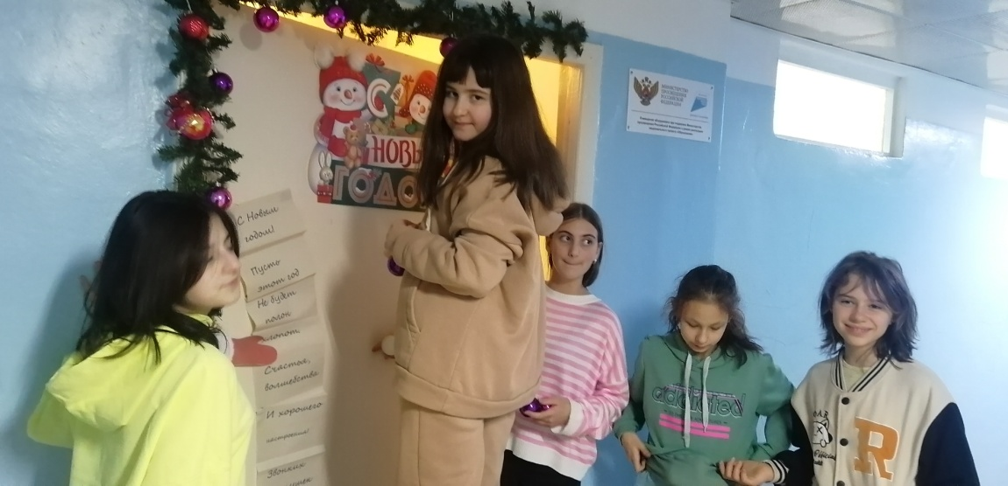

Мы решили украсить свою дверь пожеланиями от Деда Мороза.

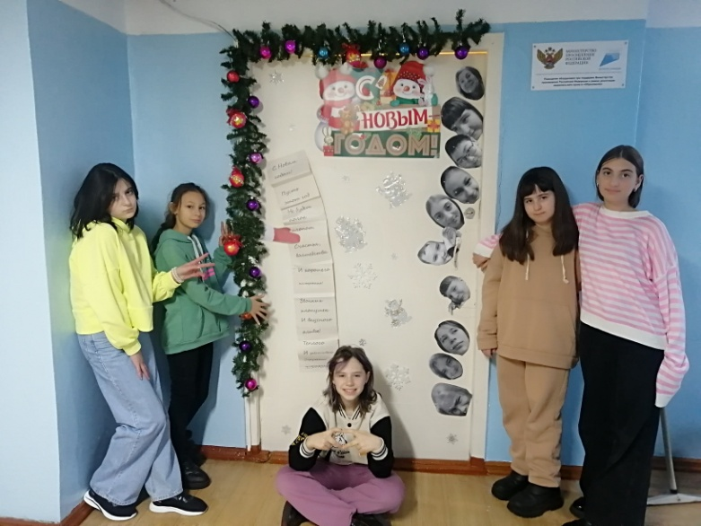

 Оценить фантазию ребят было  трудно. Особенно, когда чувствовалось, что ученики вложили свою душу в этот увлекательный творческий конкурс.

Жюри оценивало украшение классных дверей к Новому году. Все ребята проявили полет фантазии.

Редколлегия 5 класса

**﻿﻿﻿﻿﻿«Чудесный Новый год»**

 Праздник Новый год, один из самых любимых праздников, потому что к нам приходит Дед Мороз с подарками и Снегурочка. Мы рады приходу зимы, ждем чудес, загадываем желания. Не за горами каникулы и долгожданные выходные.  
 28 декабря, мы закрыли четверть довольно хорошо. А после пошли на новогодний вечер, где встретили очень много разных и интересных персонажей, наш класс представлял показ, где мы рассказали в каких цветах нужно встречать новый год – 2024. Были классные конкурсы, мы поиграли, пели и танцевали. Хорошо провели время. Хотим поздравить всех с наступающим Новым годом – 2024!

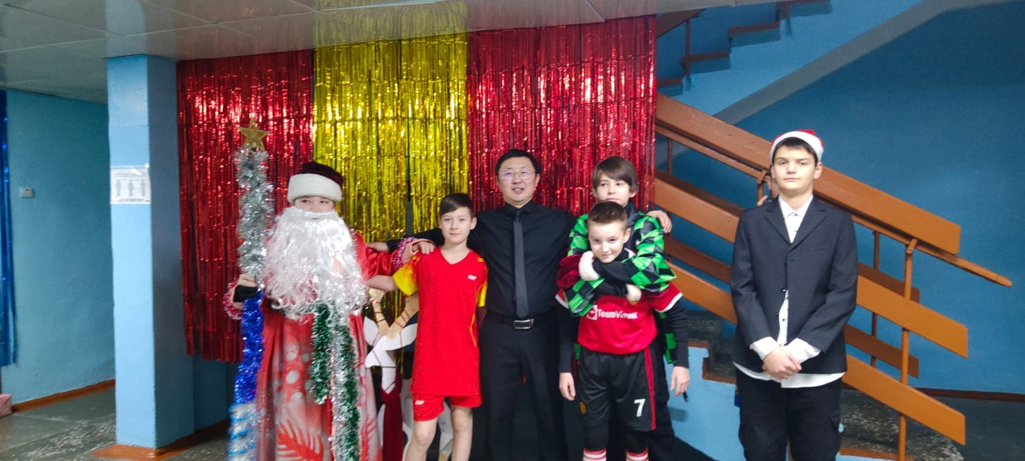

Богачёва Ника, 6 класс.

**Новый Год - волшебный праздник детства!**

Новый Год - самый любимый долгожданный праздник всех детей и взрослых, которые с нетерпением ждут в каждом доме, к нему долго и тщательно готовятся. Вот и мы ученики 7 класса не остались в стороне.

Но вот праздничное новогоднее настроение началось с традиционного украшения класса к новогодним праздникам. Класс получился нарядный и очень уютный.

Новогодний праздник для 5-11 классов состоялся 28 декабря. Сказочные выступления, в которых искусно перевоплотились ребята, творили на сцене настоящие новогодние чудеса. Наш класс перевоплотился в героев магического фильма «Гарри Поттер».

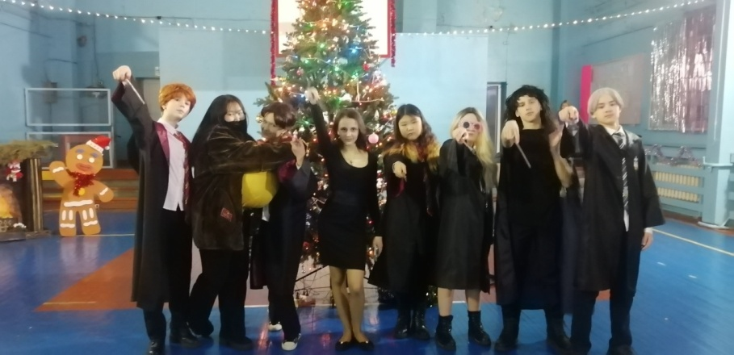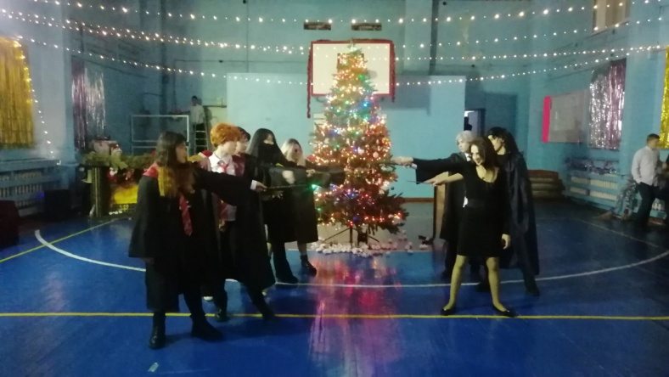

Снеговики – ведущие загадывали веселые загадки , играли в новогодние игры и танцевальные конкурсы. Дед Мороз и Снегурочка поздравили всех с наступающим Новым годом. Ребята с огромным удовольствием принимали участие во всех конкурсах.

После завершения праздничного новогоднего представления Дед Мороз нам подарил подарки, а потом была долгожданная дискотека!!!

Многие любят зиму, потому что это самое красивое время года и потому что зимой такой прекрасный праздник — Новый год. Всё украшено, везде огоньки, дома посреди комнаты вырастает колючее дерево. Собирается вся семья, говорят красивые слова и дарят замечательные подарки. Люди в Новый год становятся добрее и счастливее. В волшебную ночь у сверкающих огнями ёлок все веселятся и загадывают желания. Бой курантов. И вот настаёт Новый год!

С Новым годом!

Редколлегия 7 класса

***С Новым годом!***

В нашей школе ежегодно празднуется «Новый год». Мы украшаем нашу школу и кабинеты, чтобы создать уютную атмосферу этого замечательного праздника. В этом году тема в которой мы украсили школу была «Рождество». Каждый класс украшал свой уголок в фойе школы. 8 класс представил чудесный замок и Рождественский паровозик с подарками, 9 класс – шикарные часы, 10 класс – обворожительные сани с оленями, 11 класс – уютный камин. Я считаю, что наши ребята отлично справились с этой задачей. Атмосфера в школе была просто шикарная: Новый год с Дедом Морозом, оленями и курантами.

Также каждый класс подготовил свое выступление на празднике. Все номера и новогодняя программа были интересными и зажигательными!! Наш класс представил танец «Едем, едем в соседнее село!»

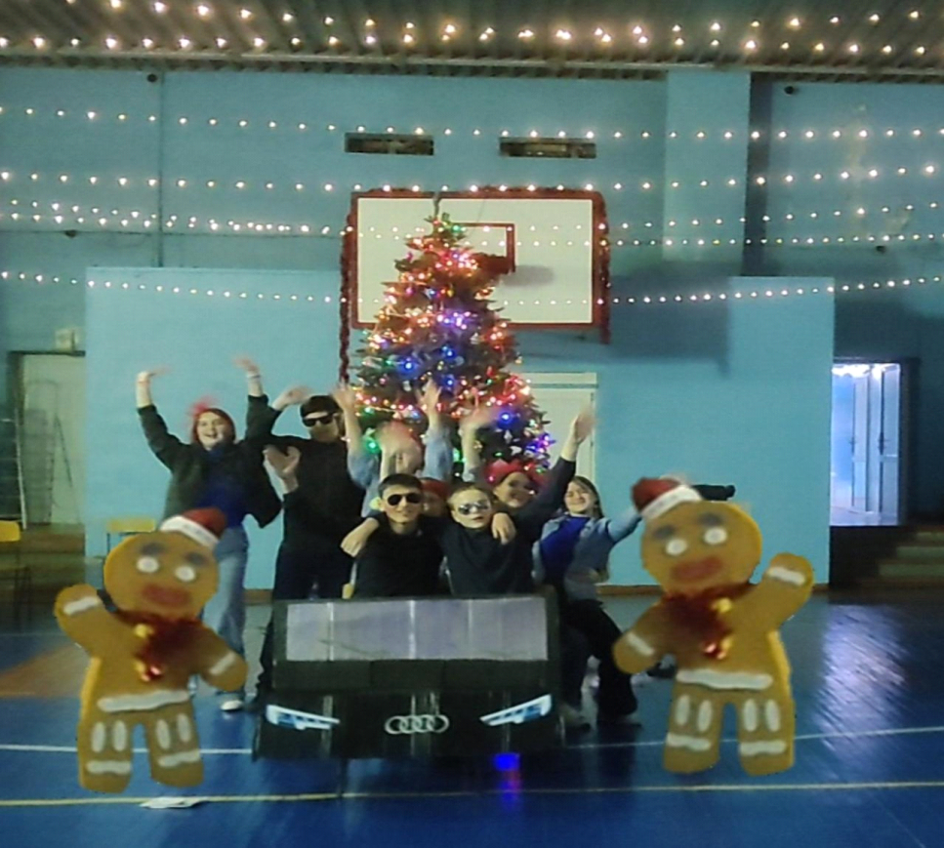

Выступления, подарки от Деда Мороза и дискотека. Что еще для счастья надо? Всё прошло отлично. Мы получили массу положительных эмоций и довольные отправились на зимние каникулы…

Корреспондент 8 класса Григорьева А.

В декабре 2023 жизнь в 9 классе была насыщена событиям. Прежде всего, это подготовка к новому году и сам праздник

Фотозона 9 класса: предмет гордости авторов и восхищения всех остальных

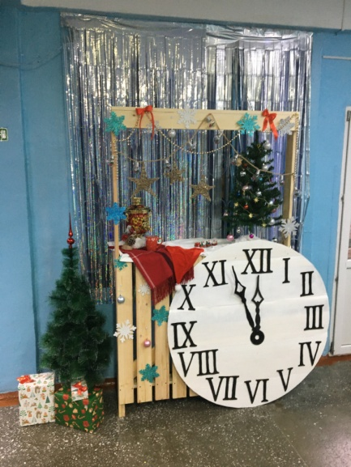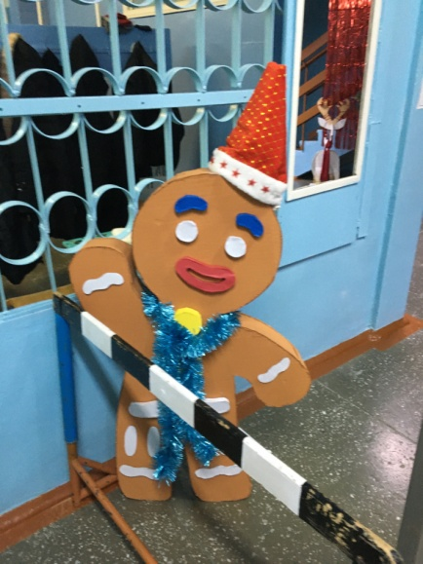

Добросовестная и творческая подготовка танцевального номера принесла хорошие результаты: номер получился прекрасный

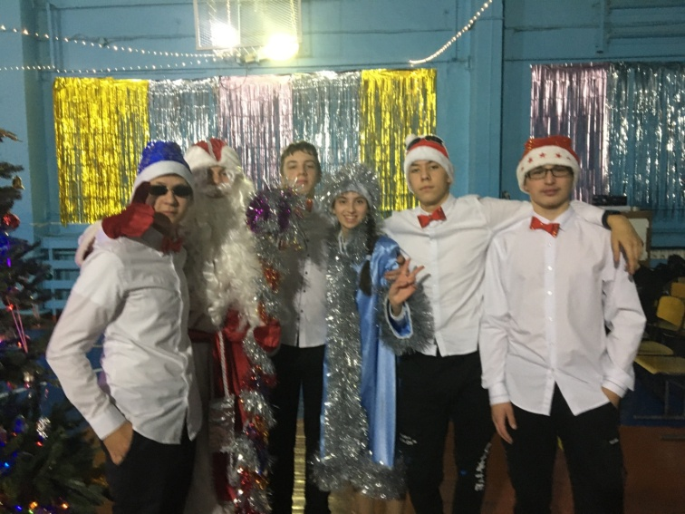

Кроме того девятиклассники приняли активное участие в общешкольной подготовке мероприятия: Петрушин Б., Лапин М. – ответственные за электротехническое и компьютерное обеспечение, Бутакова Н. – лучшая за всю историю Северомуйской школы снегурочка

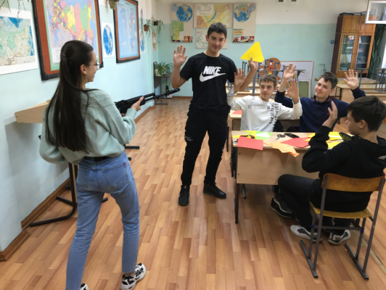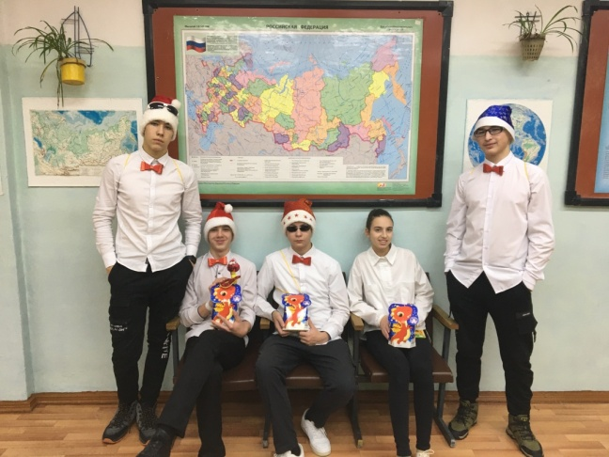

Подготовка к новому году далась нам с трудом

Реддколегия 9 класса.

10 класс.Декабрь 2023

Декабрь это месяц в предвкушении празднования Нового Года. Новый год– это самый любимый праздник большинства взрослых и детей, ведь в ночь с 31 декабря на 1 января (а в большинстве стран начало года приходится именно на эти числа) случаются самые настоящие чудеса!

Хотелось бы рассказать о том, когда же он появился!

Корнями история празднования Нового Года уходит в Месопотамию, где зародилась традиция отмечать весеннее пробуждение природы, происходило это в марте месяце. Уже тогда веселье длилось больше недели. Никто в эти дни не работал, люди ходили на гуляния и веселые маскарады.

Позже обычай встречать Новый Год переняли греки, затем египтяне и римляне.

В России Новый Год не всегда отмечали в ночь с 31 декабря на 1 января.

На какую дату выпадал этот праздник у язычников, до крещения Руси, неизвестно до сих пор, однако фактом является то, что празднование Нового Года совпадало с окончанием зимы.

С появлением нового летоисчисления, связанного с крещением Руси, за праздником закрепилась дата 1 марта, позже она передвинулась на 1 сентября.

В 1699 году царь Петр I издал указ о праздновании Нового Года 1 января. Это было сделано по примеру всех европейских стран, живших по григорианскому календарю.

До настоящего времени праздник в России отмечают 1 января.

**Новогодние приметы**

* Во Вьетнаме принято считать, что домашний бог в новогоднюю ночь отправляется на небеса на спине карпа, поэтому люди заранее покупают живую рыбу к празднику, чтобы ночью выпустить ее в какой-либо водоем. Таким образом, бога, оберегающего дом, обеспечивают транспортом на весь следующий год.
* Жители острова Кипр на некоторое время тушат свет в своих домах в полночь, поскольку верят в то, что темнота принесет им удачу в новом году.
* Многие итальянцы в разгар праздника выбрасывают из окон старые вещи, причем сами они одеты в этот момент исключительно в белье красного цвета!
* Китайцы не пользуются ножницами, ножами и другими острыми предметами в новогоднюю ночь, чтобы случайно не «отрезать» благополучие и удачу, которые приходят в дом вместе с праздником.
* Французы считают символом счастливого нового года колесо, поэтому часто преподносят его в качестве подарка своим друзьям и родным.

Реддколегия 10 класса.